Printa, faz um log, imprime: Ter uma saída de texto em algum console.
echo: Imprime uma string, faz log. echo “mensagem a printar”
> : redireciona alguma coisa para um arquivo. echo “mensagem” > nomeDoArquivo.txt
>> : Adiciona a mais, não recria o arquivo substituindo ele.
echo “segunda linha mensagem” > nomeDoArquivo.txt
cat : Também possibilita escrever coisas. Abre um editor de texto. cat (aperta enter) → dá para escrever. Pode-se usar cat para redirecionar com >. cat > nomeDoArquivo.txt (aperta enter) , para finalizar (ctrl + D).

ctrl + C : Obriga o programa a se encerrar
ctrl + D : Finaliza o programa
ctrl + Z : Pausa o processo

“ “ (ESPAÇO) : dá para ler todos os arquivos. Ex: colocando 2 arquivos de texto em um arquivo de texto só. cat arquivo1.txt arquivo2.txt > arquivoResultado.txt . OBS: Apenas lê os 2 textos
cat arquivo1.txt arquivo2.txt

| (pipe): Concatenação, concatena a saída de um programa com a entrada de outro. EX. Concatena o programa history q volta o historico de comandos com o tail -3 que volta apenas os 3 últimos, logo voltara os 3 ultimos comandos. history | tail -3 .
EX2. history | head -3 | cat > arquivo.txt Faz um arquivo com os 3 primeiros comando do hisotorico

find: encontra uma coisa. find onde comBaseEmQue . find . -name “palavraProcurada” encontra os diretórios no diretório atual (.) , se usar o wildcard * procura qualquer coisa (pois pode ter qualquer coisa após animais). find . -name “palavraProcurada*”
Tipos: name, date, size, type
OBS:
. = Diretorio atual
-name = procura nomes
-type d = diretorio
-type f = arquivos.
find . -name “palavraProcurada” type -f : procura no diretorio atual (.) os ARQUIVOS(-f) com palavra procurada. Pode-se usar * antes ou depois para incluir qualquer coisa.

sort: ordena os valores em ordem crescente. sort arquivo.txt ou sort<arquivo.txt

Permissões:

Existe “outros” , que significa qualquer pessoa menos você. Utiliza o Chmod para alterar permissões.

ls -l : dá informações a mais, pessoa que criou, data, nome, tamanho.
Tipo do objeto: dono grupo outros ,
r= read , w = write x= excecute , --------- , 9 characteres 3 para dono 3 para grupo 3 para outros.
Alterar permissões

chmod: adiciona (com +) ou remove (com -) permissão de arquivos. chmod u+w nomeDoArquivo. Dá para o usuário (u) a permissão (+) de escrever (w)
u = usuário
g = grupo
o = outros
a=all

Ainda pode setar (com =), quando seta, tudo que não setou sera negado.

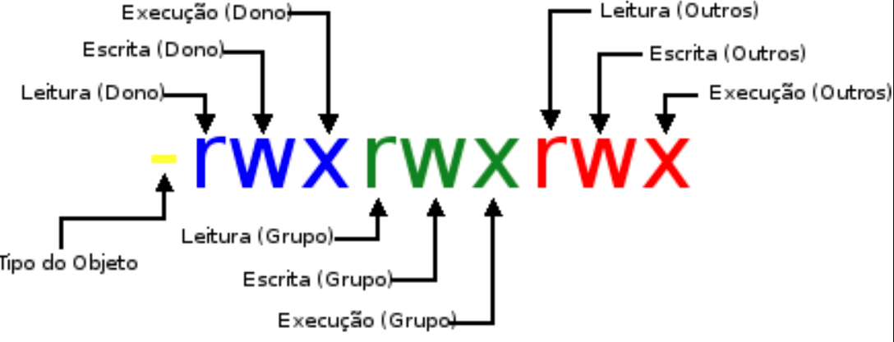

Processos e jobs:
Um programa tem um ID dos processos e um ID dos jobs.
ps: lista os processos rodandos. Para ver TODOS os processos ps -A
jobs: lista os jobs
sleep: faz o terminal dormir por n segundos. sleep n
wget: baixa um arquivo. wget link
&: Faz as coisas rodarem em background. wget link & . Retorna um número de processo nProcesso e nJob (numeros q contam, 1, 2, 3).
fg: coloca o processo em foregrond. fg nProcesso ou fg %nJob
kill: mata um processo. kill %nJob

